Äventyrsresa till Sydafrika

11 dagar/10 nätter 14 - 26 Oktober 2023

Välkommen till en äventyrsresa i Sydafrika!

Dag 1: 13.45: Ankomst Cape Town International. Lokal guide möter gruppen på flygplatsen. Transport till hotellet.
Sun Square Cape Town City Bowl ligger i hjärtat av Kapstaden, inom gångavstånd till det populära och pulserande V&A Waterfront.
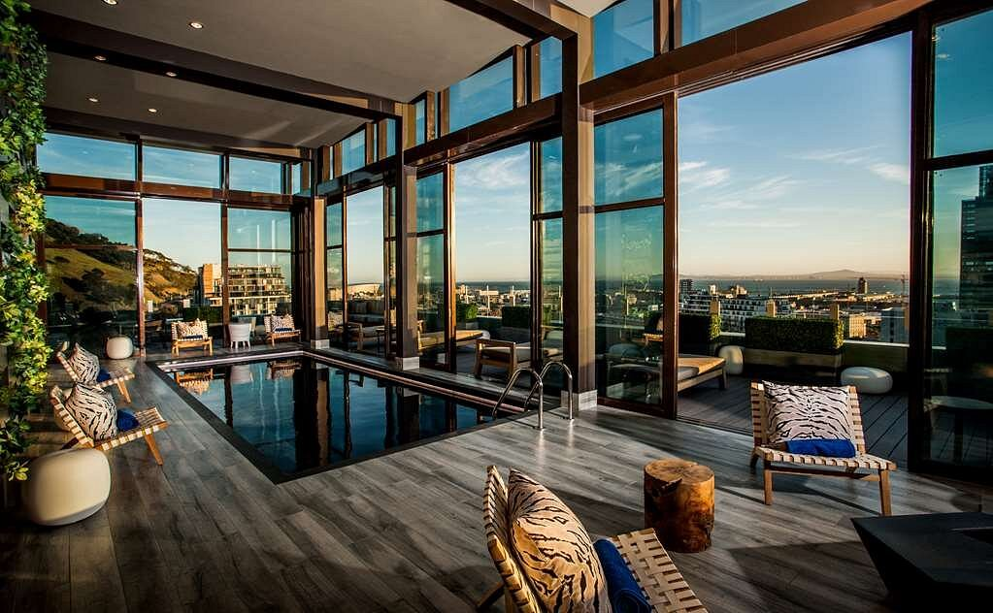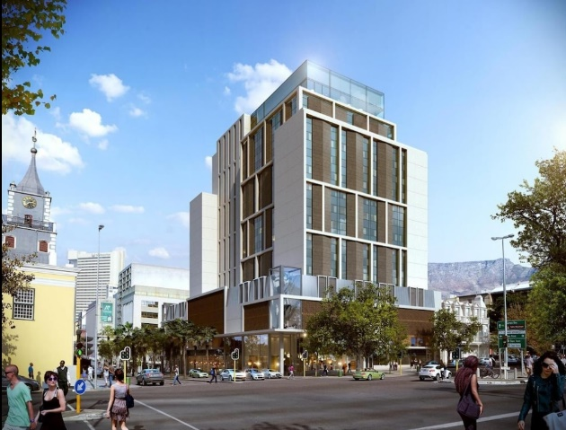
Standard Rum har två dubbelsängar och utsikt över staden. Den tjusiga takterrassen är ansluten till en inomhuspool med panoramautsikt.
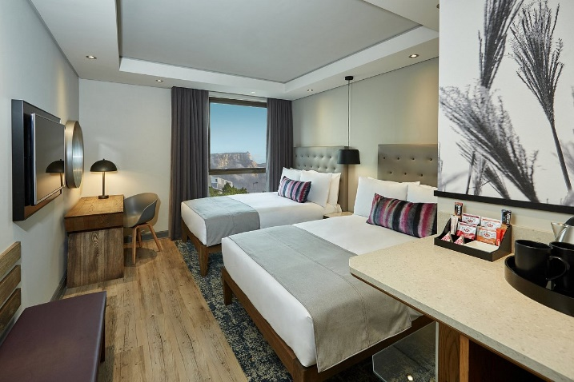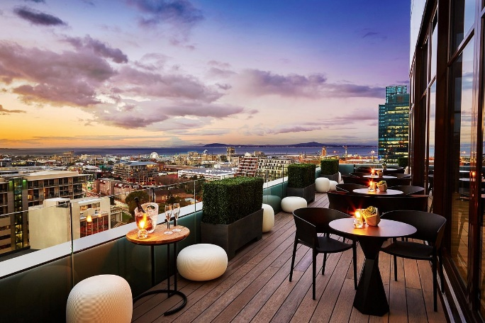
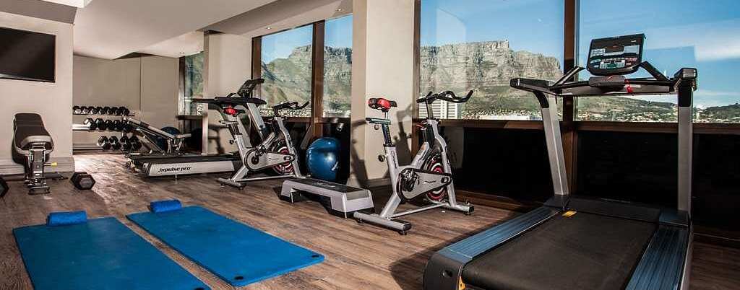
Hotellet har ett välutrustade fitnesscenter med konditions- och viktutrustning. Gymmet ligger på 15:e våningen och har spektakulär utsikt över Taffelberget.
Vi äter gemensam middag tidigt på kvällen.

Dag 2: Idag åker vi elcykel mellan vingårdar i Constantia dalen. Vi startar på Groot Constantia, som är den äldsta vingården i Sydafrika. Vinprovning på två vingårdar och lunch på den sista inkluderat. Distans: 13km.
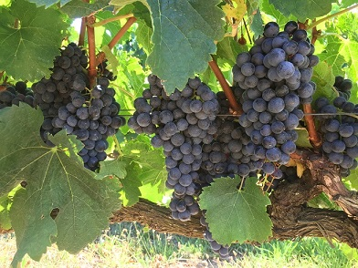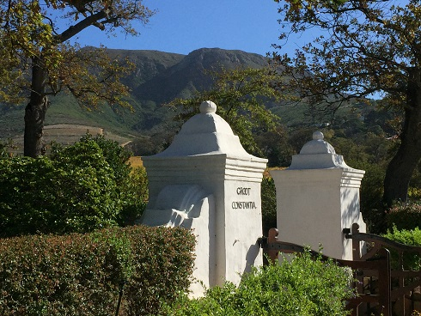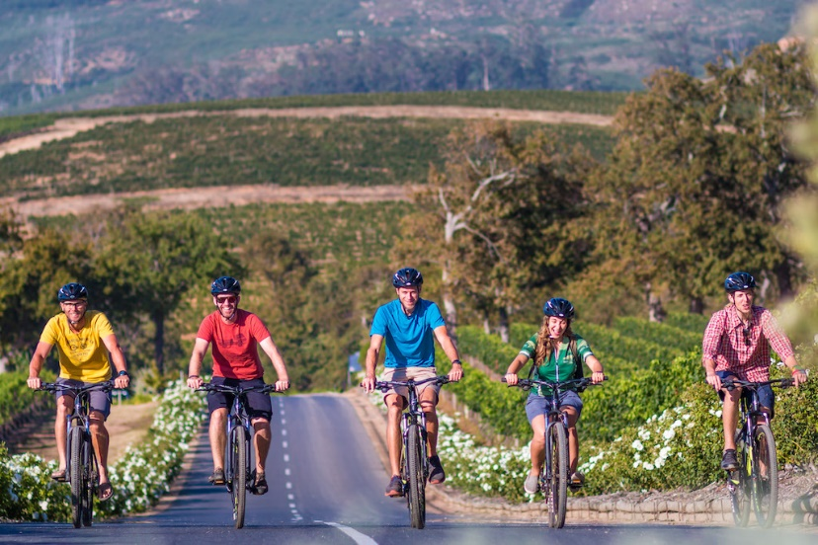

Dag 3: Taffelberget och Waterfront
Linbana upp på Taffelberget eller en frivillig vandring med Pernille upp till själva platåen. Vi går från den övre linbanestationen till Maclear’s Beacon, en flack sträcka som tar ungefär 45 minuter varje väg. Pernille är utbildad fjällguide i Kapstaden och är medlem av Cape Tourist Guides Association.
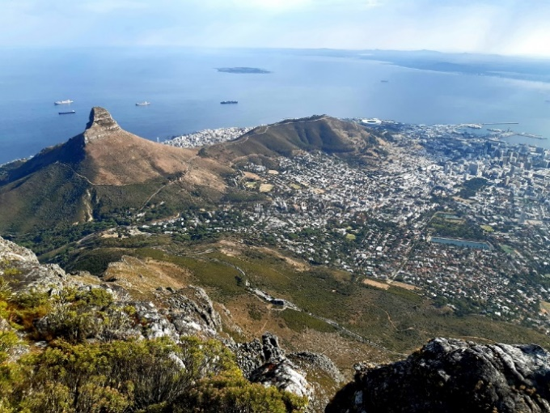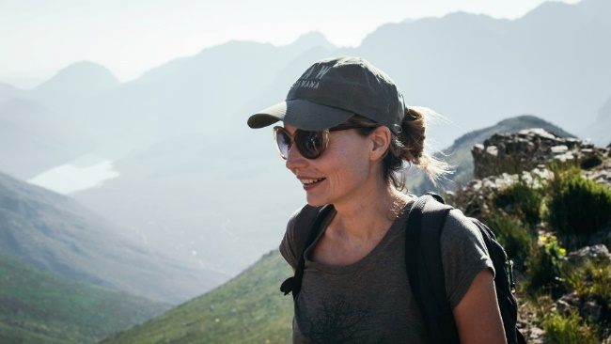
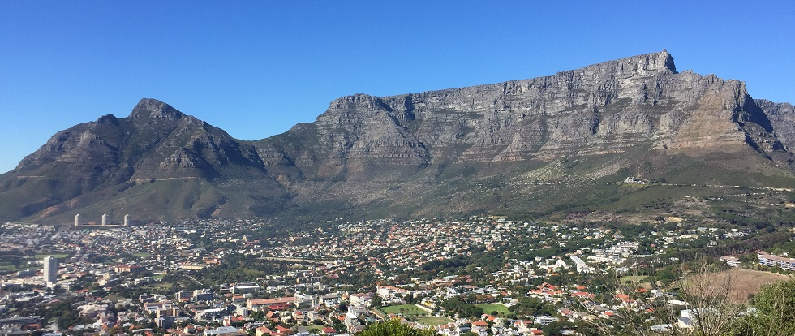

Linbana ner från berget och transport till Waterfront, där vi äter lunch.

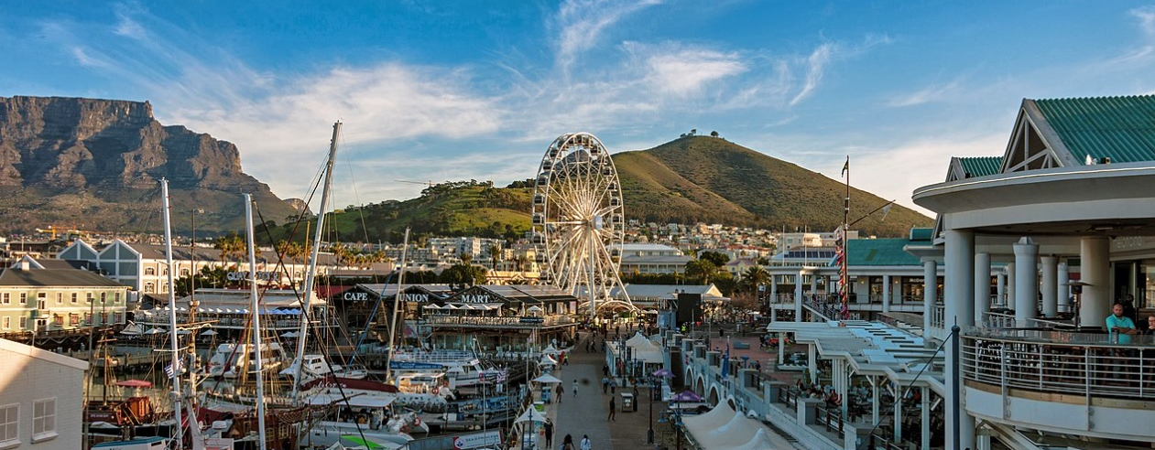

Dag 4: Fridag
Möjlighet att prova tandem paragliding från Signal Hill…. eller åka tillbaka till V&A Waterfront.
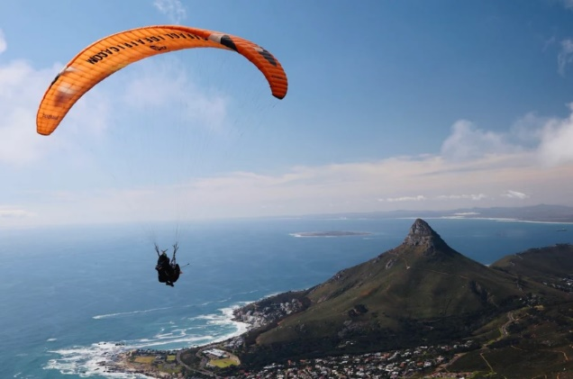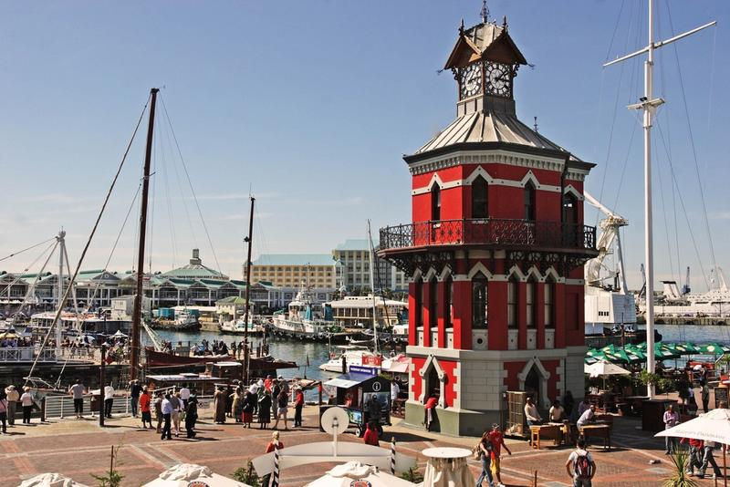

Kanot på Breede River

Dag 5: Transport från hotellet i Cape Town till Round The Bend River Camp, Breede River. Ca 3 timmar i buss.
Breede River har sitt ursprung i Hex River Mountains. Älven slingrar sig genom vackra gröna dalar, pittoreska vingårdar och små städer som Worcester, Robertson och Bonnievale, innan den rinner ut i Indiska oceanen vid Witsand.
Lunch vid ankomst. Paddling från 13.30 - 16.00. Tid att byta om och slappna av innan middag kl 19.30.
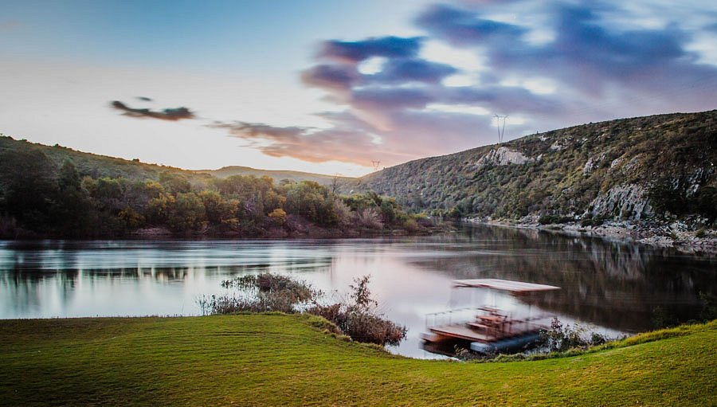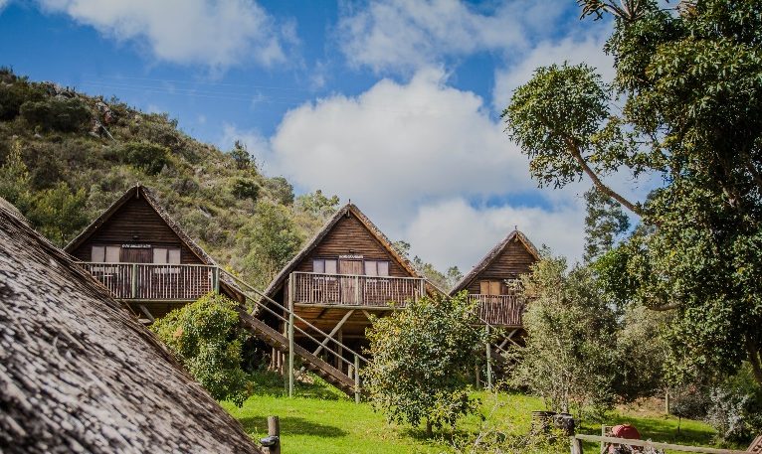
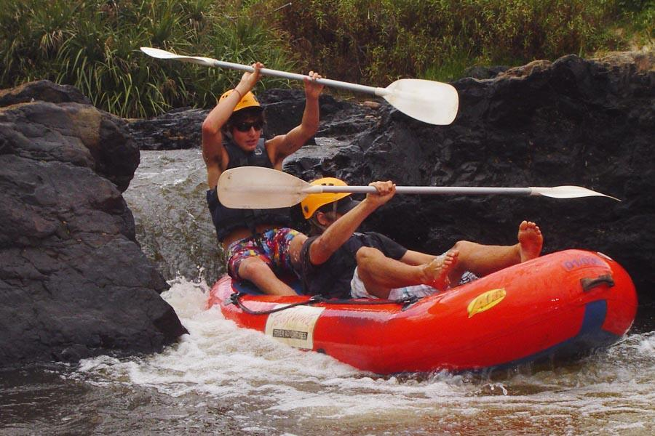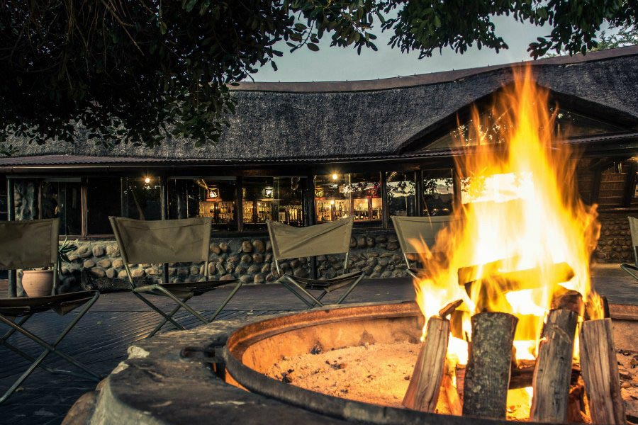
Dag 6: Breede River
Frukost, paddling, lunch, paddling, slappna av, middag.
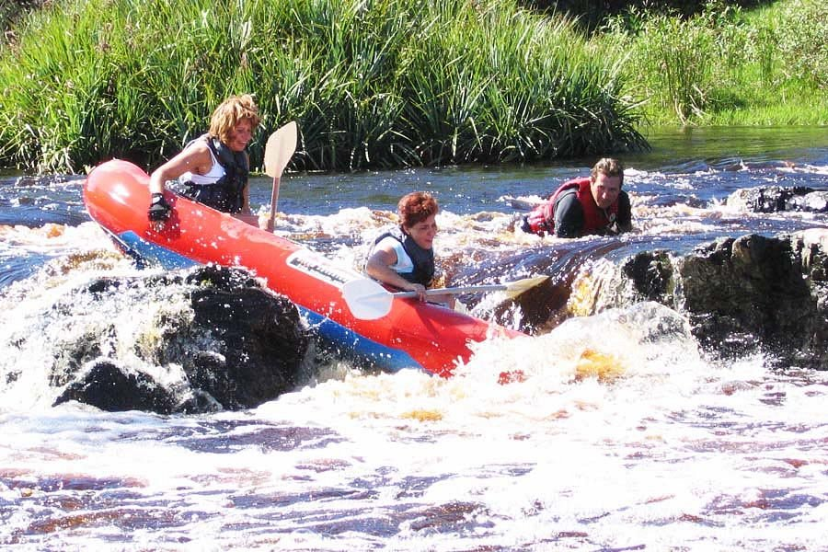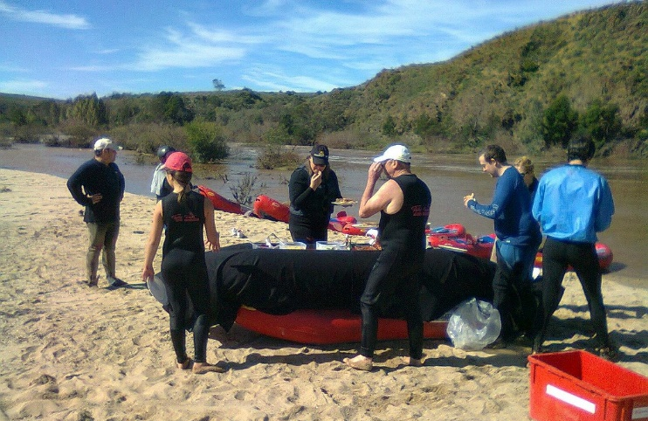

Zipline
Dag 7: Efter frukost kör vi från Breede River till Cape Canopy Tours (2 timmar i buss). Man åker 11 olika led, den första startar 1000 meter over havet. Efter den sista går man till fots 1 km tillbaka till startpunkten, omgiven av vacker natur. Området är med på UNESCOs världsarvslista. Hela upplevelsen tar 4-5 timmar.
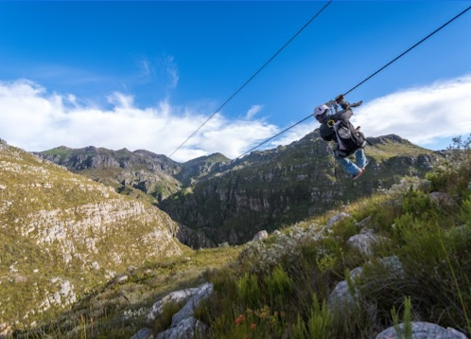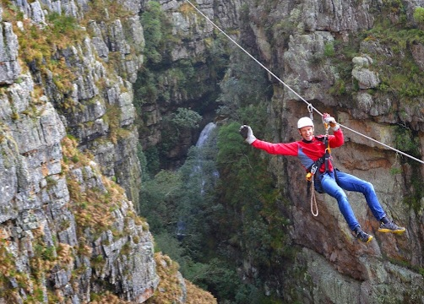
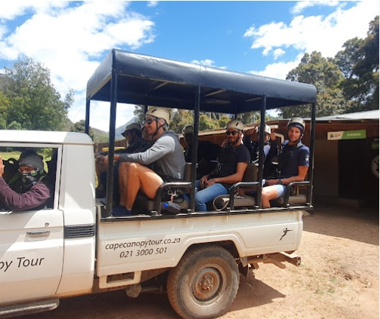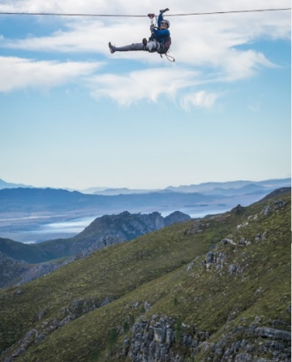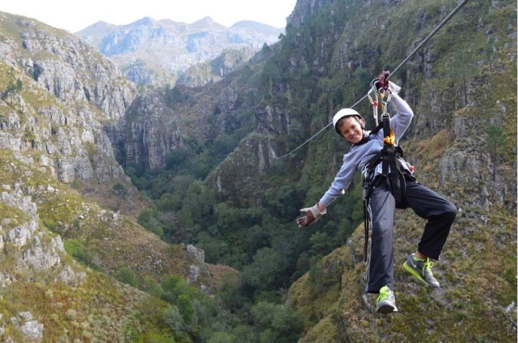
Efter denne adrenalinfyllda upplevelse åker vi till Hermanus (1 timme i buss) och äter middag. Vi övernattar i hjärtat av staden.

Hermanus
Hermanus är känd som ‘valstaden’ i Sydafrika. Det är ett årlig fenomen att val från Antarktis kommer hit för att kalva mellan Juni och November. Hermanus har också mycket annat att bjuda på: den vita Blue Flag stranden Grotto Beach som sträcker sig nästan 18 km längs Walker Bay, vackra bergsområder med vandringsled, vingårdar i Hemel en Aarde dalen och en rad goda restauranger og gallerier. Övernatta på Windsor Hotel. Rum med havsutsikt, frukost inkluderat.
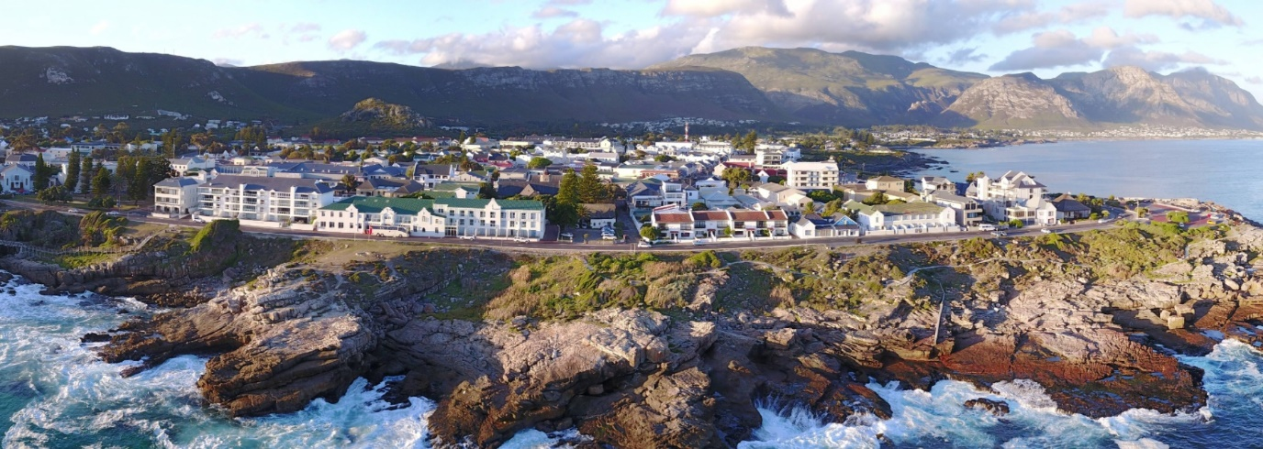
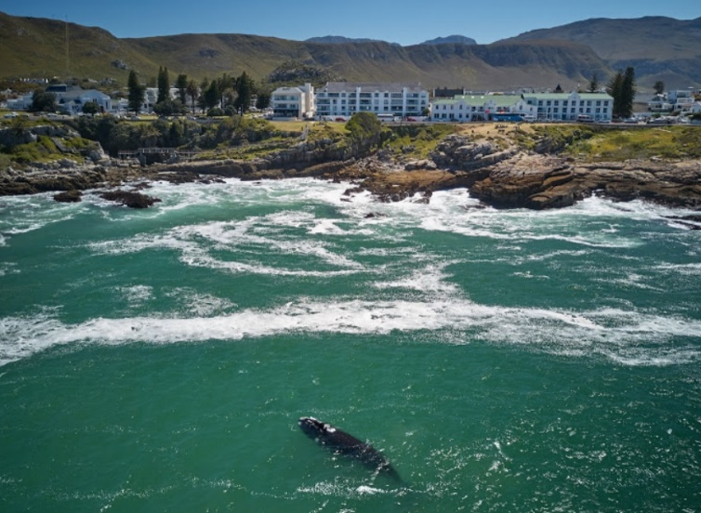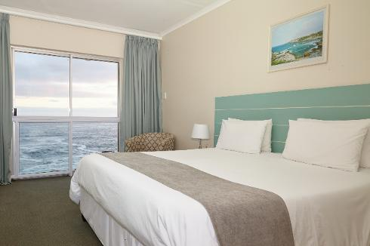

Dag 8: I dag står valsafari på programmet! Sedan äter vi lunch i vindalen Hemel en Aarde.
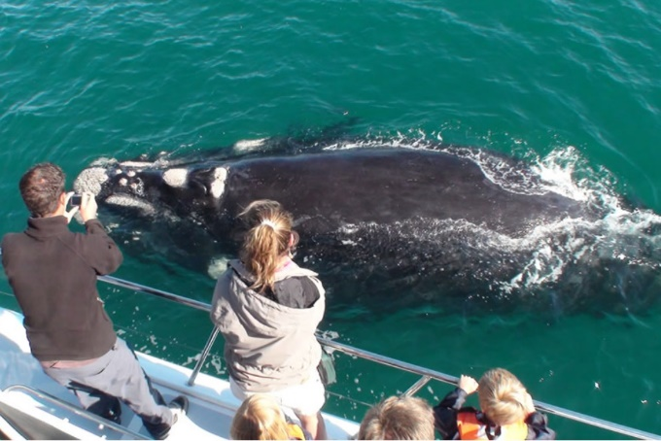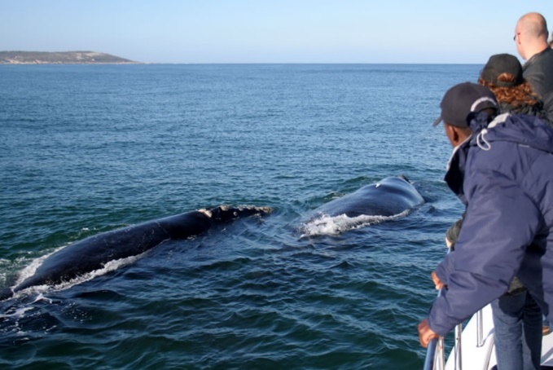
Dag 9: Idag kör vi från Hermanus till Aquila Game Reserve, ca 2 timmar i buss. Detta viltreservat ligger i ett område som kallas Klein Karoo. Efter välkomstdrink og lunch blir det safaritur i öppna bilar. Erfarna guider berättar om djuren. Middag tidigt på kvällen. Nästa morgon blir det ännu en safaritur og frukost tillbaka på lodgen.
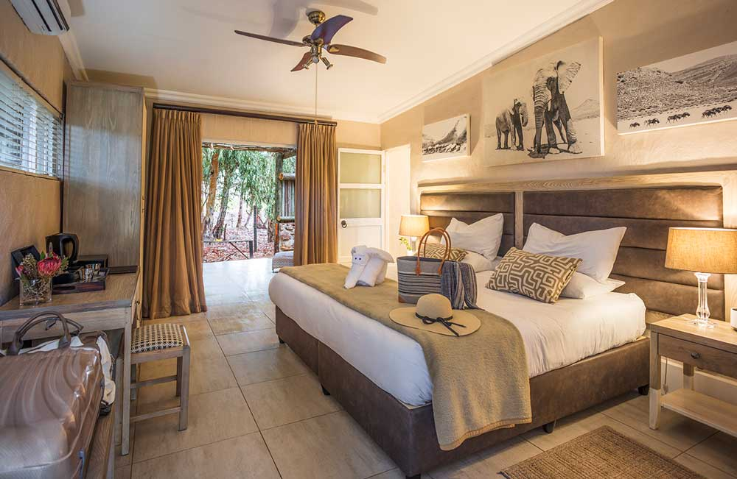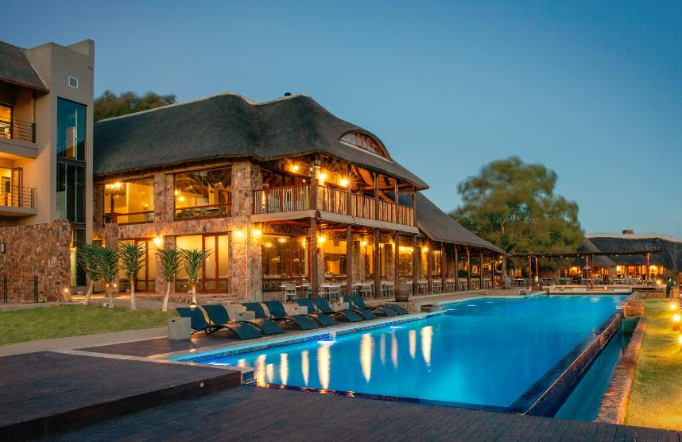
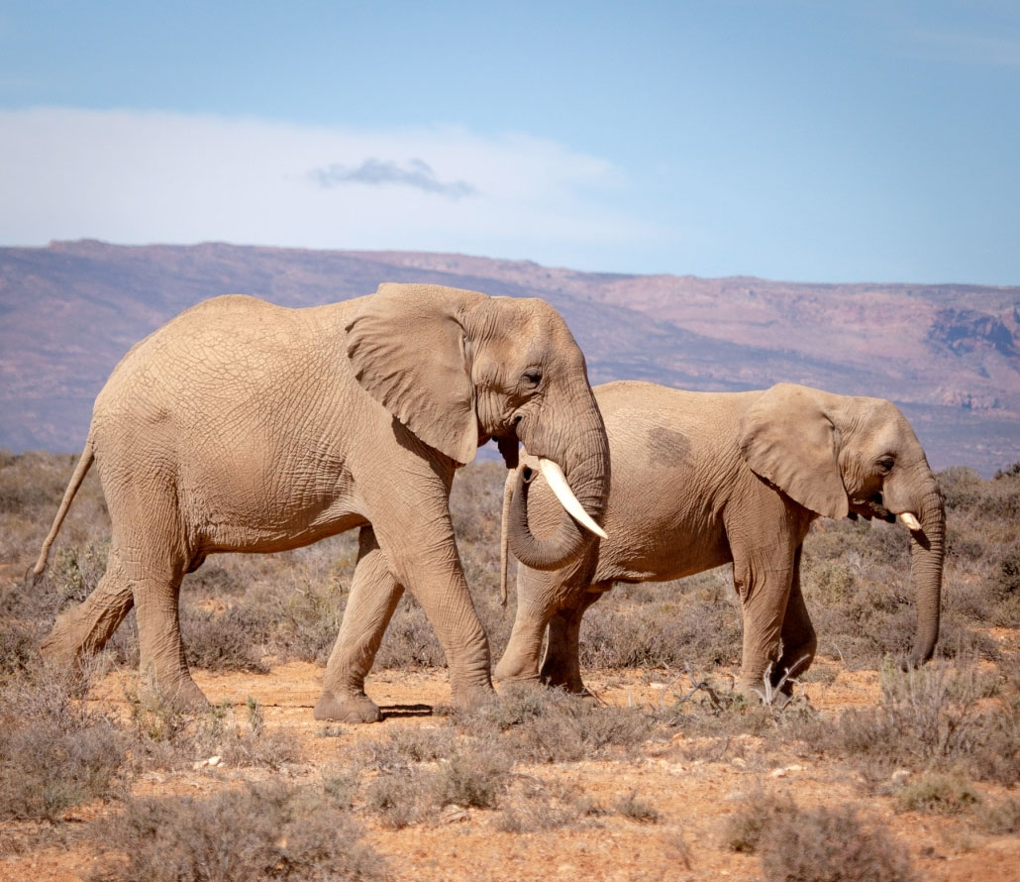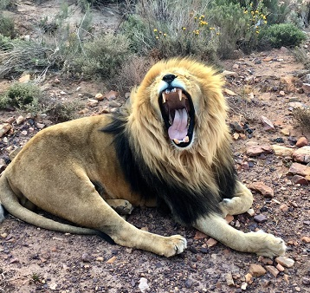
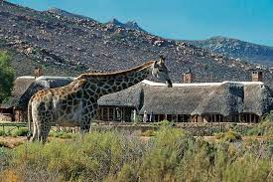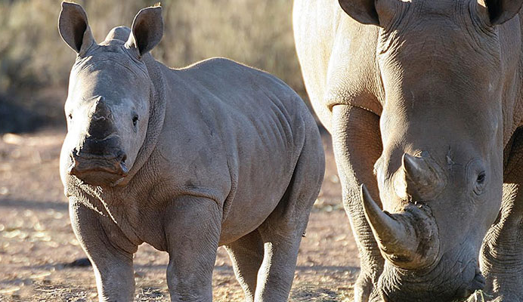

Dag 10: Efter frukost åker vi från Aquila till vindistriktet utanför Kapstaden. Den pittoreska staden Franschhoek (som betyder ‘fransk hörna’) grundades av franska hugenotter som anlände på 1600 och 1700-talet. Franschhoek har blivit känd som Sydafrikas gourmethuvudstad tack vare de många erkända restauranger samt vingården man hittar här.
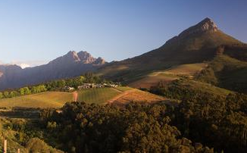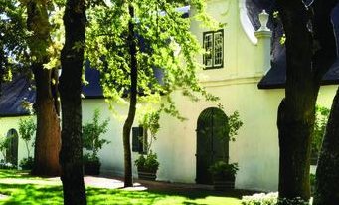
Vi övernattar på Protea Hotel Franschhoek som har gångavstånd till centrum. Hotellet har en lugn trädgård med stor simmbassäng och utsikt mot bergen. En känd sydafrikansk restaurang, Hussar Grill, ligger i direkt anslutning till hotellet.
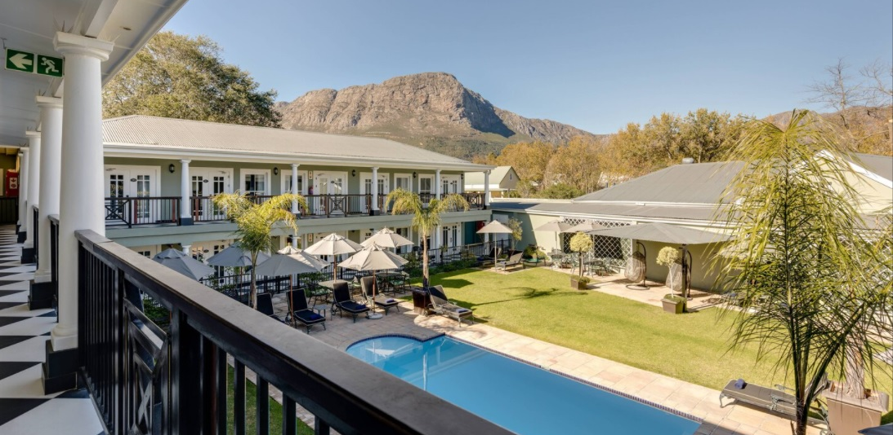
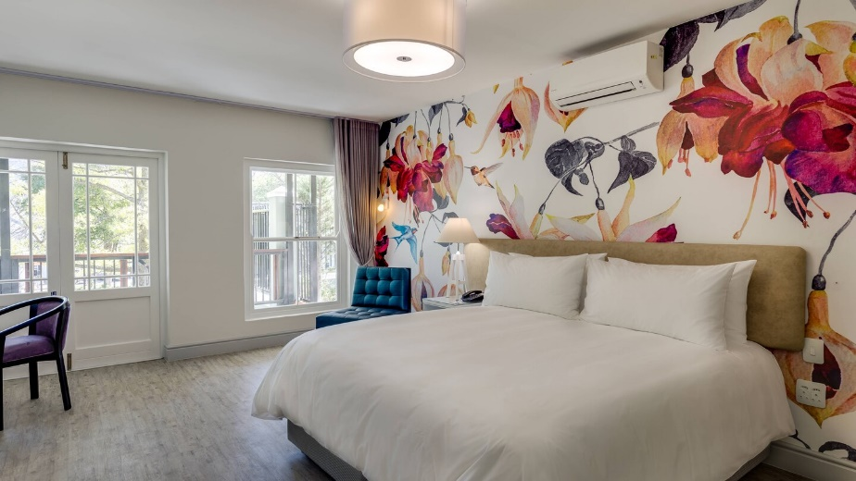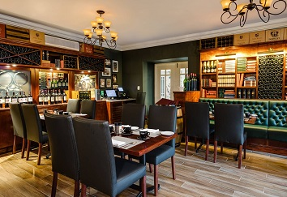

Dag 11: Alla sagor har ett slut. Transport från Franschhoek till Cape Town flygplats (75 minuter i buss).

Pris per person:

32500 kr per person i delat rum (Dubbel/Twin)
39800 kr per person i enkelrum.
Baserat på 18 personer.

Inkluderat:

- 4 nätter på SunSquare Cape Town City Bowl, Standard Rum, frukost.
- 2 nätter på River Camp längs Breede River, guidade kanotturer, alla måltider
- 2 nätter på Windsor Hotel, Hermanus, frukost
- 1 natt på Aquila Game Reserve, tre måltider och två safariaktiviteter inkluderat
- 1 natt på Protea Hotel Franschhoek, Standard Rum, frukost
- Svensk guide i 11 dagar
- All frukoster, 8 Luncher och 6 Middagar
- 2 vinprovningar
- Elcykel bland vingårdar
- Linbana upp och ner Table Mountain
- Zipline, Cape Canopy
- Valsafari
- Alla Transporter t/r. Arlanda och i Sydafrika.

